**EUROPA SUPER OFERTA**

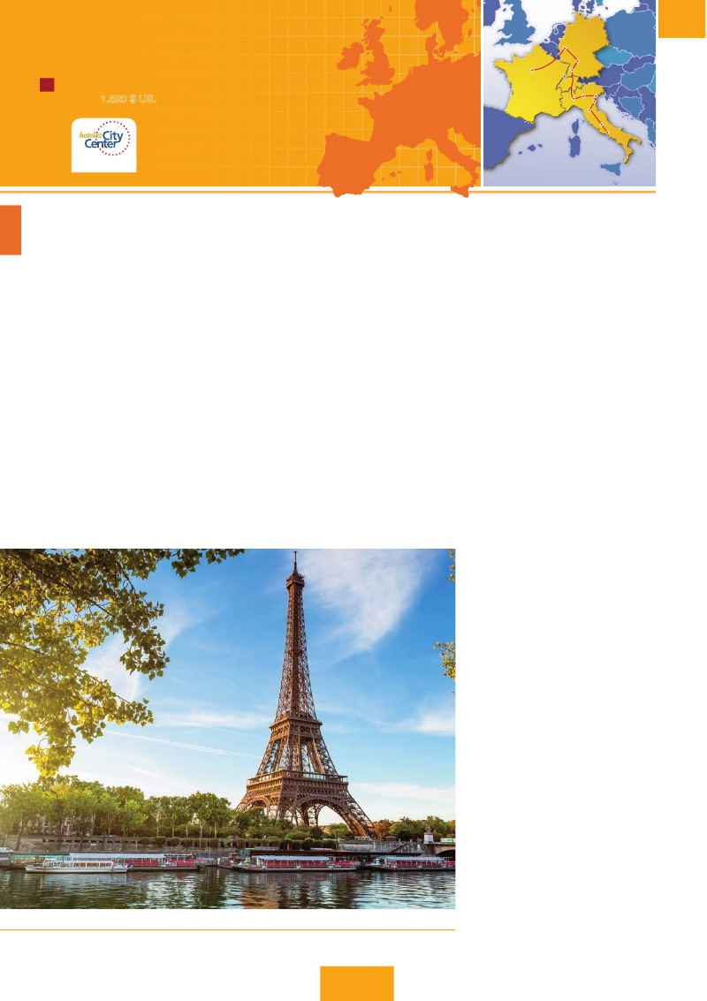

París, Frankfurt, Mulhouse, Verona, Venecia, Padua, Florencia, Asis y Roma

**15 días.** Inicio**París** Fin**Roma**

✪ desde**1.520 $ US.** Incluye: 2 comidas y 14 visitas

París

Mulhouse

Milán

Frankfurt

Heidel berg

Friburgo

Verona

Venecia

Padua

**C17**

en**Frankfurt, Florencia**

y**Roma**

DÍA 1 (Lunes)**PARÍS**

Llegada a París. Asistencia en el aeropuerto y traslado al

HOTEL. TIEMPO LIBRE Y ALOJAMIENTO. VISITA OPCIONAL A PARíS ILUMI-

NADO. PARíS ES LA CIUDAD DE LA LUZ, DE NOCHE ESTALLA EN MIL COLO-

RES QUE DAN UN ENCANTO ESPECIAL A LA MAJESTUOSA TORRE EIFFEL,

LA BELLEZA DEL ARCO DEL TRIUNFO, LOS INMENSOS CAMPOS ELISEOS,

LA OPERA GARNIER, LA PLAZA DE LA CONCORDIA, TROCADERO, ETC.

DÍA 2 (MARTES)**PARÍS**

ESTANCIA EN RéGIMEN DE ALOJAMIENTO Y**desayuno buffet.** Hoy

TENEMOS INCLUIDOS DIVERSAS VISITAS Y ATRACTIVOS QUE NOS PRO-

PORCIONARáN UNA GRAN VISIóN DE PARíS. INICIAREMOS CON LA VISITA

PANORáMICA DE LA CIUDAD, DONDE VEREMOS: LA CATEDRAL DE NOTRE

DAME, PIEZA MAESTRA DEL ARTE MEDIEVAL; EL BARRIO LATINO; LA

SORBONA; EL PANTEóN DE LOS HOMBRES ILUSTRES DONDE SE EN-

CUENTRA EL MAUSOLEO DE NAPOLEóN; EL PALACIO Y LOS JARDINES DE

LUXEMBURGO; LA TORRE EIFFEL, SíMBOLO DE PARíS Y DE FRANCIA; LA

PLAZA DE LA CONCORDíA; LA PLAZA ETOILE CON EL ARCO DEL TRIUNFO,

PLAZA VENDôME, LA ÓPERA GARNIER, ETC. POR LA TARDE OPCIO-

NALMENTE EMBARCAREMOS EN LOS FAMOSOS “BATEAUX MOUCHES”

PARA DAR UN PASEO EN BARCO POR EL SENA. BAJO LOS ROMáNTICOS

puentes de París el barco va deslizándose a lo largo del río,

DISFRUTANDO DE LOS CéLEBRES MONUMENTOS QUE SE CONCENTRAN

EN SUS ORILLAS: TORRE EIFFEL, LA CITé, NOTRE DAME, ETC. IGUAL-

MENTE OFRECEMOS OPCIONALMENTE LA SUBIDA AL 2.° PISO DE LA

FAMOSA TORRE EIFFEL, DESDE DONDE OBTENDRá UNA PANORáMICA

úNICA Y BELLíSIMA DE LA GRAN CIUDAD QUE ES PARíS. TERMINA-

remos el día con un recorrido a pie por MONTMARTRE (OPC.),

DONDE SE ENCUENTRA LA ESPECTACULAR BASíLICA DE SAGRADO CO-

RAZóN. ALLí DISFRUTARá DE UNA INOLVIDABLE PANORáMICA DE PARíS.

CONTINUAREMOS EL PASEO HASTA LA PLAZA DE TERTRE, TAMBIéN

CONOCIDA COMO “PLAZA DE LOS PINTORES” DONDE SE ENCUENTRAN

LOS MEJORES RETRATISTAS DE TODA LA CIUDAD. LE OFRECEMOS PARTICI-

PAR OPCIONALMENTE EN UN ESPECTáCULO INOLVIDABLE EN EL FAMOSO

MOULIN ROUGE. ALOJAMIENTO.

DÍAS 3-6 (MIéRCOLES A SáBADO)**PARÍS**

**Desayuno buffet.** DíAS LIBRES DURANTE LOS CUALES PODRá DISFRU-

TAR DE ALGUNO DE LOS SIGUIENTES MUSEOS O ATRACTIVOS:

**• PALACIO DE VERSALLES**, EL MáS SUNTUOSO DEL MUNDO, QUE

RECUERDA LA PRETéRITA GLORIA DE LA CORTE FRANCESA Y ﬁEL REﬂEJO

DE LA VOLUNTAD DE UN REY; LUIS XIV, EL “REY SOL”; DESTACAN

SUS BELLOS JARDINES Y FUENTES Y SU MARAVILLOSO SALóN DE LOS

ESPEJOS.

**• MUSEO DE LOUVRE:** uno de los mayores museos del mundo

QUE ALBERGA ENTRE MUCHAS OTRAS OBRAS LA FAMOSA GIOCONDA.

**• MUSEO DE ARTE MODERNO DEL CENTRO POMPIDOU.**

DÍA 7 (Domingo)**PARÍS-Crucero por el Rhin-**

**FRANKFURT**

**Desayuno buffet** Y SALIDA HACIA BOPPARD. AQUí EMBARCAREMOS

EN EL CRUCERO INCLUIDO QUE NOS CONDUCIRá POR LA PARTE MáS BONITA

DEL RHIN PUDIENDO ADMIRAR LA ROCA LORELEY. DESEMBARQUE Y

CONTINUACIóN DEL VIAJE HASTA FRANKFURT CENTRO ﬁNANCIERO Y CO-

mercial de Alemania. Visita panorámica, donde destacamos

LA COLEGIATA DE FRANKFURT, TAMBIéN REFERIDA COMO CATEDRAL. NO

lejos del ayuntamiento se encuentra la iglesia de San Pablo,

LA FAMOSA PAULSKIRCHE, EN LA QUE EN 1848 SE CONSTITUYó LA PRI-

MERA ASAMBLEA NACIONAL DE ALEMANIA Y QUE DESDE ENTONCES ES

considerada la cuna de la democracia alemana. Otro emblema

CULTURAL DE FRANKFURT ES EL AUDITORIO Y CENTRO DE CONGRESOS, ALTE

OPER FRANKFURT (ANTIGUA óPERA), RECONSTRUIDA DESPUéS DE LA II.

GUERRA MUNDíAL CON SU ORIGINAL ESTILO RENACENTISTA ITALIANO; LA

UNIVERSIDAD FUNDADA EN 1914 LLEVA EL NOMBRE DEL HIJO PREDILECTO

DE LA CIUDAD: JOHANN WOLFGANG GOETHE, CUYA CASA NATAL ES UNO

de los monumentos más visitados de la ciudad. A última hora

TORRE EIFFEL (PARíS)

42 PANAVISIÓN

Florencia

Asis

Roma

DE LA TARDE DISFRUTAREMOS DE UN PASEO DURANTE EL CUAL QUEDA-

REMOS ADMIRADOS AL CONTEMPLAR SU FAMOSA SILUETA DE LA CIUDAD

ILUMINADA. FRANKFURT ES LA CIUDAD ALEMANA QUE CUENTA CON MáS

rascacielos, esto sE DEBE A QUE LA CIUDAD ES SEDE DE IMPORTAN-

tes bancos internacionales y nacionales. Alojamiento.

DÍA 8 (Lunes)**FRANKFURT-HEIDELBERG-**

**FRIBURGO-MULHOUSE**

**Desayuno buffet** Y SALIDA HACIA HEIDELBERG, DONDE EFECTUARE-

MOS UN RECORRIDO CON NUESTRO GUíA POR LA CIUDAD, DONDE DES-

TACA SU UNIVERSIDAD, SU CASCO ANTIGUO Y SOBRE TODO EL CASTILLO,

QUE FUE RESIDENCIA DE LOS PRíNCIPES ELECTORES DEL PALATINADO.

PROSEGUIREMOS EL VIAJE HACIA FRIBURGO. TIEMPO LIBRE. CONTINUA-

CIóN HACIA MULHOUSE. ALOJAMIENTO.

DÍA 9 (MARTES)**MULHOUSE–LUCERNA–VERONA-**

**VENECIA**

**Desayuno buffet** Y SALIDA HACIA LUCERNA, BREVE PARADA Y CON-

TINUACIóN HACIA VERONA VíA MILáN. LLEGADA A VERONA LA CIUDAD

DE ROMEO Y JULIETA. VERONA ESTá CONSTRUIDA CASI POR COMPLETO

EN MáRMOL ROSA Y BLANCO, CARACTERíSTICO DE LA REGIóN QUE TIENE

UN MATIZ ROSADO, DANDO LA SENSACIóN DE QUE EL SOL SE ESTá

PONIENDO PERPETUAMENTE. LA QUE EN TIEMPOS FUE BULLICIOSO

asentamiento romano, es hoy una de las más prósperas y

ELEGANTES DE TODA ITALIA. TIEMPO LIBRE PARA VISITAR LA CASA DE

JULIETA, SITUADA CERCA DE PIAZZA ERBE, UNA COMPACTA CASONA

MEDIEVAL CON SU TíPICO BALCóN, CONTINUACIóN DEL VIAJE HASTA

Venecia.**Cena** Y ALOJAMIENTO. OPCIONALMENTE PODREMOS REALI-

zar una visita a Venecia de noche.

DÍA 10 (MIéRCOLES)**VENECIA**

ESTANCIA EN RéGIMEN DE**MEDIA PENSIóN.** POR LA MAñANA, TRAS-

LADO HACIA LA PLAZA DE SAN MARCOS. EFECTUAREMOS UN BONITO

crucero en barco por la laguna y las bellas islas venecianas

DISFRUTANDO DE BELLíSIMAS VISTAS DE VENECIA CIUDAD úNICA EN

EL MUNDO FORMADA POR UNA COMPLEJA RED DE CANALES,CALLES Y

PALACIOS, ES UN LABERINTO EN EL QUE UNO SE QUEDA ATRAPADO

POR SU BELLEZA Y MISTERIO.EL GRAN CANAL “LA CALLE MáS BONITA

DEL MUNDO” ATRAVIESA LA CIUDAD. A AMBOS LADOS DEL GRAN

CANAL APARECEN ALGUNOS DE LOS EDIﬁCIOS MáS BONITOS DE LA

CIUDAD:ESPLéNDIDOS PALACIOS GóTICOS,RENACENTISTAS Y BARROCOS,

EL PUENTE DE RIALTO QUE HASTA EL SIGLO PASADO ERA EL úNICO

PUENTE QUE UNíA AMBOS LADOS DEL CANAL. EMPEZAREMOS

nuestra visita panorámica por la impresionante Plaza de San

MARCOS, EN LA QUE SE REúNE ARTE GRIEGO, MEDIEVAL, BIZANTINO Y

VENECIANO, FORMANDO UN MARAVILLOSO CONJUNTO ARQUITECTóNICO

CON LA BASíLICA DE SAN MARCOS, LA TORRE DEL RELOJ, EL PUENTE

DE LOS SUSPIROS, CAMPANILLE Y PALACIO DUCAL. VISITA A UNA Fá-

BRICA DE CRISTAL DE MURANO. RESTO DEL TIEMPO LIBRE. SI LO DESEA

PARTICIPE EN UN PASEO EN GóNDOLA POR LOS TíPICOS CANALES VENE-

CIANOS. REGRESO EN BARCO PRIVADO Y BUS AL HOTEL. ALOJAMIENTO.

DÍA 11 (Jueves)**VENECIA-PADUA-FLORENCIA**

**Desayuno buffet.** Salida hacia Padua, ciudad universitaria y

UNO DE LOS CENTROS ARTíSTICOS MáS IMPORTANTES DE ITALIA DóNDE

SE CONSERVAN MUCHOS PALACIOS MEDIEVALES, IGLESIAS CON Cú-

PULAS DE ORO Y OBRAS DE ARTE DE GRAN VALOR. DESTACA SU MAG-

NíﬁCA PLAZA PRATO DELLA VALLE, ENORME PLAZA OVALADA QUE SE

encuentra en el centro de la ciudad y uno de los lugares de

ENCUENTRO Y RECREO PREFERIDOS POR LOS PADUANOS SU CENTRO HAY

UN PEQUEñO JARDíN, AL CUAL SE LLEGA CRUZANDO UNO DE LOS CUATRO

PUENTES DE PIEDRA QUE SALVAN UN FOSO CIRCULAR. EN EL PROPIO JAR-

DíN HAY UN CúMULO DE ESTATUAS QUE REPRESENTAN A LOS PADUA-

NOS MáS IMPORTANTES DEL PASADO. LA BASíLICA DE SAN ANTONIO

construida para albergar el sepulcro con los restos del Santo

ES UN IMPRESIONANTE EDIﬁCIO EMINENTEMENTE GóTICO Y ROMá-

NICO.CUENTA CON OCHO CúPULAS Y VARIOS CAMPANARIOS QUE PARE-

cen minaretes árabes. CONTINUACIóN DEL VIAJE HACIA FLORENCIA,

CUNA Y CENTRO DEL RENACIMIENTO. EL CORAZóN DE LA CIUDAD ES LA

PLAZA DE LA SIGNORIA, EN LA QUE SE ENCUENTRA EL PALACIO VEC-

CHIO, CENTRO ADMINISTRATIVO DE LA CIUDAD DESDE LA éPOCA MEDIE-

VAL, LA LOGGIA DEI LANZI Y LA CERCANA GALERíA DE LOS UFﬁZI, UNO

FLORENCIA FRANKFURT

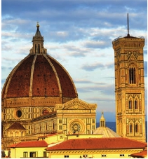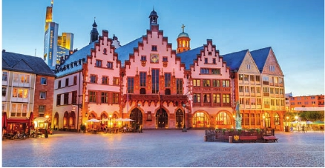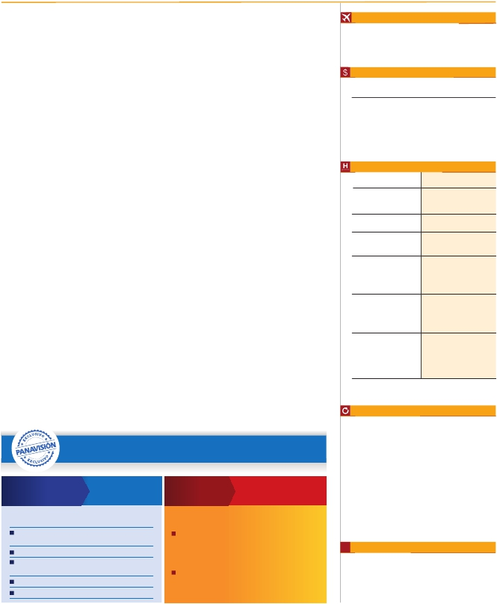

DE LOS MUSEOS MáS IMPORTANTES DE ITALIA. A POCOS MINUTOS DE

**\*\*\*SUPSU** Centro

**\*\*\*\***

* Situado en el centro de La Defense.

dicha plaza se encuentra la Plaza del Duomo, cuyo centro es

LA BASíLICA DE SANTA MARIA DE LAS FLORES, CATEDRAL DE FLORENCIA

Y CONOCIDA POR SU CúPULA, OBRA MAESTRA RENACENTISTA PROYEC-

TADA POR FILIPPO BRUNELLESCHI. EL CONJUNTO MONUMENTAL DE LA

PLAZA DEL DUOMO SE COMPLETA CON EL CAMPANILE DE GIOTTO Y EL

BAPTISTERIO DE SAN JUAN. VISITA PANORáMICA DE LA CIUDAD. TRAS

LOS PASOS LE LEONARDO Y MIGUEL ÁNGEL, NOS ACERCAREMOS A

CONOCER LAS CLAVES DEL RENACIMIENTO. EN LA CATEDRAL DE SANTA

Mª DE LAS FLORES, CONTEMPLAREMOS SU MAGNíﬁCA CúPULA DEL

ARQUITECTO BRUNELLESCHI. VISITAREMOS TAMBIéN LA PLAZA DE LA

SIGNORIA, EL PALACIO DE GOBIERNO DE LOS MEDICI Y EL CAMPANI-

LLE DE GIOTTO. RESTO DEL DíA LIBRE. LOS QUE LO DESEEN TENDRáN

la oportunidad de visitar opcionalmente la Academia, donde

PODRá DISFRUTAR CONTEMPLANDO EL FAMOSO “DAVID” DE MIGUEL

Ángel y otras obras maestras. Alojamiento.

DÍA 12 (Viernes)**FLORENCIA-ASÍS-ROMA**

**Desayuno buffet.** SALIDA HACIA ASIS. VISITAREMOS LA BASíLICA

DE SAN FRANCISCO, EL MáS BELLO DE TODOS SUS TEMPLOS, CON

FRESCOS DE CIMABUE Y GIOTTO Y LOS PINTORES DE LA ESCUELA ﬂO-

RENTINA. CONTINUACIóN DEL VIAJE HASTA ROMA. PRESENTAMOS LA

capital del Tiber con una visita panorámica en autobús hacia

EL CORAZóN DE LA ROMA ANTIGUA, CONOCIENDO LA ISLA TIBERINA,

el Trastevere, las colinas de Avetino y Palatino esta última

CONTIENE LOS MáS ANTIGUOS RECUERDOS DE ROMA; LA BELLEZA DE

ESTE LUGAR, CON RESTOS ARQUEOLóGICOS, LA RIQUEZA DE SU VEGE-

TACIóN Y SUS MARAVILLOSAS VISTAS HACEN DE éL UNO DE LOS MáS

HERMOSOS LUGARES DE LA CIUDAD. VEREMOS TAMBIéN EL COLISEO,

EL CIRCO MáXIMO, EL ARCO DEL TRIUNFO DE CONSTANTINO, TEATRO

DE MARCELO, CASTILLO DE SANTO ANGEL, LA FAMOSISIMA PLAZA DE

VENECIA Y LAS ESCALERAS DEL CAMPIDOGLIO, LA MáS FAMOSA DE

LAS SIETES COLINAS DE LA CIUDAD DE ROMA, DE LAS QUE DESTA-

CAMOS SU PLAZA CON SUS FACHADAS, PAVIMENTOS Y ESCALERAS,

TODO ELLO DISEñADO POR MIGUEL ANGEL. POR LA TARDE REALIZAREMOS

OPCIONALMENTE LA VISITA DE ROMA BARROCA; RECORRIDO POR LAS

PRINCIPALES PLAZAS DE LA CIUDAD, VISITANDO LA FAMOSA FONTANA

DE TREVI, PANTEóN Y LA ESPECTACULAR PLAZA NAVONA. PASEO IN-

CLUIDO POR EL TRASTéVERE. ALOJAMIENTO.

DÍA 13 (Sábado)**ROMA**

**Desayuno buffet.** HOY TENEMOS UNA VISITA OPCIONAL INTERESAN-

TíSIMA A LOS MUSEOS VATICANOS, CAPILLA SIXTINA Y EL INTERIOR DE

LA BASíLICA DE SAN PEDRO. Tiempo libre durante el cual tendrá

OPORTUNIDAD DE VISITAR POR SU CUENTA LAS BASíLICAS MAYORES Y

CATACUMBAS; SANTA MARíA LA MAYOR, LA MáS BELLA Y ANTIGUA

(IV SIGLO) DE LAS BASíLICAS DEDICADAS A MARíA MADRE DE CRISTO,

CON SUS MARAVILLOSOS MOSAICOS Y LAS RELIQUIAS DE LA CUNA DE

Jesús. Se continúa hacia San Juan de Letrán; catedral de

ROMA CON OBRAS DE ARTE DE LA EDAD MEDIA AL BARROCO. RECO-

rriendo la primera parte de la Vía Apia Antigua, con vista de

LA CAPILLA DEL DOMINE QUO VADIS, SE LLEGA A LAS CATACUMBAS

(DE DOMITILLA O SAN CALISTO) DONDE UNA GUíA ESPECIALIZADA LES

mostrará estos cementerios subterráneos, primeros lugares

DE SEPULTURA DE LOS CRISTIANOS Y JUDíOS. RESTO DEL TIEMPO LIBRE,

QUE PODRá APROVECHAR PARA DESCUBRIR EL ENCANTO DE LA CIUDAD

ETERNA. SON TANTAS LAS MARAVILLAS QUE ENCIERRA ROMA, QUE

SERíA INTERMINABLE SU ENUMERACIóN: LA PLAZA DE VENECIA, VíA

Venetto, el Trastevere, el más noctámbulo barrio romano, la

ZONA COMERCIAL CERCANA A VíA DEL CORSO, VíA CONDOTTI, PLAZA

ESPAñA, ETC. ALOJAMIENTO.

DÍA 14 (Domingo)**ROMA**

**(Excursión opcional a Nápoles y Capri)**

**Desayuno buffet.** Día libre durante el cual podrá realizar una

PRECIOSA EXCURSIóN OPCIONAL DE TODO EL DíA A NáPOLES Y CAPRI.

SALIDA POR LA MAñANA EN AUTOCAR HACIA NáPOLES. UNA VISITA

PANORáMICA DE LA BAHíA ES UN ESPECTáCULO INOLVIDABLE; ESTO

BASTARíA PARA LLEVARSE DE LA CAPITAL DEL MEZZOGIORNO ITALIANO

UN RECUERDO úNICO. EXISTE LA POSIBILIDAD DE VISITAR TAMBIéN

POMPEYA (OPCIONAL). CON EL GUíA LOCAL, VISITAREMOS LOS RES-

TOS DE ESTA COLONIA ROMANA QUE EL VOLCáN VESUBIO SEPULTó EL

24 DE AGOSTO DEL AñO 79 DESPUéS DE CRISTO. PASEAREMOS POR

sus empedradas calles, entraremos en algunas casas para

CONOCER MEJOR LA VIDA Y LA EXQUISITEZ DE ESTOS POMPEYANOS

QUE VIVIERON HACE CASI 2.000 AñOS. EN NáPOLES TOMAREMOS

EL BARCO QUE NOS LLEVARá A LA ISLA DE CAPRI. PASEO POR CAPRI

y visita a los magníﬁcos jardines de Augusto. A continuación

iremos al restaurante donde será servido el almuerzo. Por

la tarde tiempo libre para recorrer las elegantes calles, las

EXCLUSIVAS JOYERíAS Y LA FAMOSA PIAZZETTA CON SUS ANTIGUAS

CAFETERíAS, TODO ELLO CONﬁRMA LA FAMA DE CAPRI COMO “PERLA

DEL MEDITERRáNEO”. AL ﬁNAL DE LA TARDE REGRESAREMOS A ROMA.

DÍA 15 (Lunes)**ROMA**

**Desayuno buffet**.FIN DEL VIAJE Y DE NUESTROS SERVICIOS.

Fechas de inicio en París

**Todos los Lunes**

de Marzo 2018 a Marzo 2019

Precios por persona en $ USA

Ciudad Ciudad

15 Noviembre 18 - 11 Marzo 19.............   1.520   1.800

12 Marzo - 30 Junio 18...........................   1.715   2.230

01 Julio - 31 Agosto 18..........................   1.600   1.970

01 Septiembre - 14 Noviembre 18.........   1.715   2.230

Suplemento hab. individual ....................    770    870

Hoteles previstos o similares

***Ciudad        ****ciudad

/ **** Centro

**París**

R. Bois Colombes       Mercure La Defense(*)

R. Asnieres

**Frankfurt**

Novotel City           Novotel City

**Mulhouse**

Novotel

Ibis Centre Filature      Misma opción

**Venecia**

Villa Fiorita

Le Terrazze           Misma opción

Base Hotel

Brioni

**Florencia**

The Gate             Palazzo Ricasoli

Villa Gabrielle          H. C. Di Malta

Raffaello             Hotel Glance

W. Florence

**Roma**

Fleming

Aran Mantegna        Hotel Cicerone

C. Colombo           Gran H. Genova

Polo

Midas

( )

Incluido en el tour

**Traslado** aeropuerto-hotel el día de llegada.

■

**Guía acompañante** durante todo el viaje.

■

*Ventajas exclusivas PANAVISION*

■

■

**Visitas con guia local:** París, Venecia, Florencia,

y Roma.

**Visitas explicadas por nuestro guia:** Frankfurt,

Heidelberg, Verona, Padua, Asís, paseo por el

*Paquete*

*complementario* *por*

*365$*

*Venta*

*anticipada*

*Ahorra*

*hasta*

*119$*

■

■

■

Trastévere.

**Comidas:** desayuno buffet diario + 2 cenas.

**Otros atractivos incluidos:** Crucero por el Rhin,

Visita a una Fábrica de cristal de Murano.

**Alojamientos** en hoteles previstos o similares.

*añade todo esto a tu viaje*

*Gratis, reservando con:*

■

■

**Autopullman** para el recorrido terrestre.

**Seguro de viaje.**

6 comidas extras:

días 7, 8, 11, 12, 13 y 14. 150 $

Iluminaciónes de París 46 $

Subida al 2º piso de la Torre Eiffel

y paseo en barco por el Sena 70 $

Paseo en góndola 50 $

Roma barroca 49 $

*90 días antes de la fecha de salida:*

• Paseo en barco por el Sena

y subida al 2º piso de la Torre Eiffel ..........  70 $

• Roma Barroca ............................................  49 $

*60 días antes de la fecha de salida:*

• Paseo en barco por el Sena

y subida al 2º piso de la Torre Eiffel ..........  70 $

**i**

Información útil

Cuando para el trayecto París-Milán el número de pax sea

inferior a 10 el trayecto se efectuará en avión o tren pernoc-

tándose en París en vez de Frankfurt y en Milán en lugar de

Mulhouse, resto del viaje igual.

El boleto aéreo será a cargo de Panavisión-Tours.

Habitación triple consultar disponibilidad.

Ver fechas de Ferias y Congresos en pág. 252.

43 PANAVISIÓN